Waberer’s Csoport: tovább bővülő árbevétel és nyereség az első kilenc hónapban
Stabilan növelte árbevételét az első kilenc hónapban a Waberer’s Csoport, miközben EBIT eredménye már az első háromnegyed évben elérte a tavalyi teljes évi nyereséget. A magyar tőzsde Prémium kategóriájában jegyzett vállalat árbevétele így az év eddig eltelt időszakában 4 százalékkal 527,2 millió euróra, EBIT eredménye pedig több mint harmadával, 33,4 millió euróra nőtt a tavalyi év azonos időszakához képest. A Waberer’s menedzsmentje a frissen publikált számok alapján megerősítette, hogy elérhető a korábban megemelt éves eredményvárakozás, valamint még idén közzéteszik a Csoport 2027-ig terjedő új stratégiáját.
A kedvezőtlen makrogazdasági trendek ellenére is jelentős mértékben tudta növelni eredményességi számait a Waberer’s Csoport 2023 első kilenc hónapjában, ami megerősíti, hogy a stratégiában kijelölt célok és eszközök időtállóak. Magyarország piacvezető komplex logisztikai szolgáltatójának árbevétele 527,2 millió euróra emelkedett az első háromnegyed évben (+4%), EBIT eredménye pedig 8,9 milliós növekedés mellett 33,4 millió euróra bővült (+36,5%). A vállalat EBIT-je ezzel már az első 9 hónap alatt meghaladta a teljes 2022-es évben mutatott teljesítményét, így a menedzsment megerősítette, hogy fenntartja korábban megemelt 2023-as várakozását, így 40 millió eurót meghaladó EBIT teljesítményre számít.
A Csoport üzletágai közül a Nemzetközi Fuvarozási Szegmens (ITS) első háromnegyed éves árbevétele 3,2 százalékkal 323,7 millió euróra nőtt. A szegmens harmadik negyedévben mutatott árbevétele némileg csökkent (-4,5%), melynek oka döntően az év/év alapon számított 14 százalékos üzemanyag árcsökkenés automatikus árbevétel csökkentő hatása volt. Az eredményességet ez nem befolyásolta, ugyanakkor az általános európai fuvarozási keresletcsökkenés miatt fokozódó árverseny, valamint az előző évinél hosszabb és koncentráltabb nyári gyárbezárások kedvezőtlenül hatottak a harmadik negyedév eredményességére. Összességében az első kilenc hónapban a szegmens EBIT-je 62,3 százalékkal 5,2 millió euróra növekedett. A Regionális Kontrakt Logisztika Szegmens (RCL) a Waberer’s stratégiájának fókuszában álló tevékenység, mely az egész éves stabil teljesítmény mellett a valaha volt legmagasabb negyedéves teljesítményét érte el az idei július-szeptemberi időszakban. Az RCL árbevétele 154,5 millió euróra (+2,7%), míg EBIT eredménye az idei első kilenc hónapban 13,9 millió euróra emelkedett (+25,2%), utóbbiból kiemelkedik a harmadik negyedév 62 százalékos bővülése, amelyet egyszeri pozitív hatásként egy beszállítói jogvita lezárása is támogatott. A Waberer’s Biztosítási Szegmensének árbevétele idén január-szeptember között 60,6 millió euró volt, ami 13,6 százalékos növekedés az előző év azonos időszakához képest. A harmadik negyedévben kifejezetten erős, 23,8 százalékos növekedéssel 21 millió euróra ugrott az árbevétel, köszönhetően a 20 százalékot meghaladó KGFB és CASCO, valamint a 10 százalék feletti lakásbiztosítási területeken elért bővülésnek. A szegmens első 9 havi EBIT eredménye 14,3 millió euró, ami 40,7 százalékos növekedés a tavalyi január-szeptemberi időszakhoz képest, és döntően a kedvező hozamkörnyezetben a befektetési portfólión elért magasabb eredménynek köszönhető.
Barna Zsolt, a Waberer’s International elnök-vezérigazgatója az eredmények kapcsán elmondta: az idei negatív makrogazdasági környezet, valamint a szállítmányozói piacot kedvezőtlenül érintő szabályozási változások ellenére is stabil növekedés megerősíti, hogy jó irányba halad a Waberer’s Csoport. A működés hatékonyságának erősítése mellettfolyamatban van a vállalat legnagyobb raktárbázisának építése, valamint egy vasúti logisztikai akvizíció, és több autóipari tender előkészítése, mindezek mellett pedig idén megtörtént az első regionális akvizíciós szerződés aláírása is. Az üzletfejlesztések célja a növekedési lehetőségekkel rendelkező piaci szegmensekbe történő belépés, így a vállalat stabil növekedési pályájának hosszú távú biztosítása. Az elnök-vezérigazgató hozzátette: a stratégiai céloknak megfelelő építkezés eredményeként a Waberer’s Csoport az újabb negyedéves számok ismeretében fenntartja a korábban megemelt, 40 millió eurót meghaladó éves EBIT eredményvárakozását.Barna Zsolt elmondta, hogy a korábbi terveknek megfelelően a menedzsment még idén közzéteszi új stratégiáját, amelyben a 2027-ig terjedő időszakra vonatkozó terveit ismerteti.
Sajtókapcsolat:
- Kerekes Ádám
- Front Page Communications
- +36 70 341 8959
- kerekes.adam@frontpage.hu
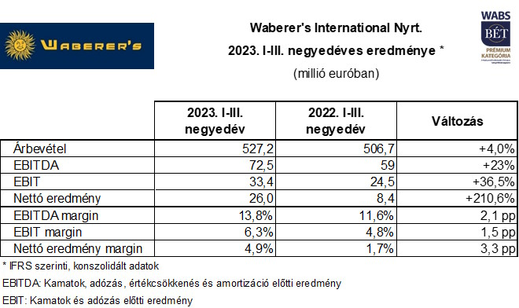 | © Waberer's Csoport
Eredeti tartalom: Waberer’s Csoport
Továbbította: Helló Sajtó! Üzleti Sajtószolgálat
Ez a sajtóközlemény a következő linken érhető el:

